ГУМАНИТАРНЫЙ ПРОЕКТ
государственного учреждения образования
«Специальный детский сад г.Слонима»
ИЩЕТ СПОНСОРОВ
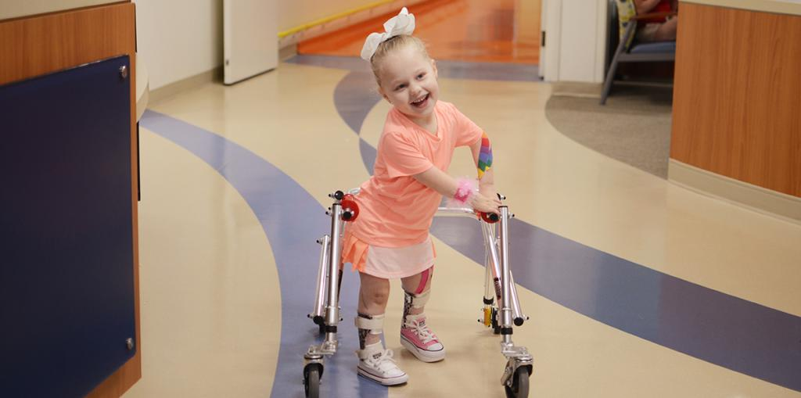

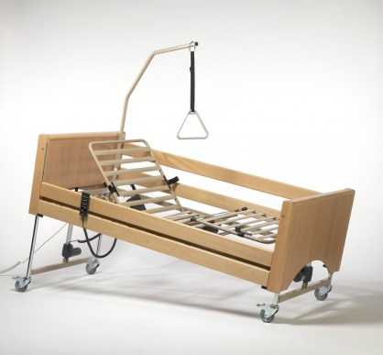
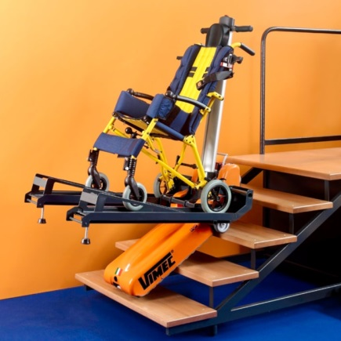

Цель проекта: создание адаптивной образовательной среды для детей с нарушениями функций опорно-двигательного аппарата (далее дети с НФОДА) в условиях специального детского сада.

1.Наименование проекта: «Образование без границ»
2. Срок реализации проекта: 3 месяца.
3.Организация-заявитель, предлагающая проект: государственное учреждение образования «Специальный детский сад сад г.Слонима».
4. Цель проекта: создание адаптивной образовательной среды для детей с НФОДА в условиях специального детского сада.
5. Задачи, планируемые к выполнению в рамках реализации проекта:
обеспечить материально-техническую базу для организации адаптивной образовательной среды: приобретение и установка ступенькохода гусеничного, замена покрытия пола, замена дверных проёмов, внутренние отделочные работы;
создать условия для эффективной реабилитации детей с НФОДА;
качественно организовать образовательный процесс с детьми с НФОДА.
6. Целевая группа: 7 детей с НФОДА.
7. Краткое описание мероприятий в рамках проекта.
Консультации со специалистами по созданию условий для организации адаптивной образовательной среды.
Обеспечение материально-технической базы для организации адаптивной образовательной среды.
Проведение торгов по закупке необходимых материалов.
Оборудование помещения специальным оборудованием для адаптации и реабилитации воспитанников.

Организация образовательного процесса с детьми с НФОДА посредством использования адаптивной образовательной среды.
ТАКИМ ОБРАЗОМ, С ВАШЕЙ ФИНАНСОВОЙ ПОМОЩЬЮ И НАШИМ ОПЫТОМ РАБОТЫ С ДЕТЬМИ С ОСОБЕННОСТЯМИ ПСИХОФИЗИЧЕСКОГО РАЗВИТИЯ, МЫ СМОЖЕМ КАЧЕСТВЕННО ОКАЗАТЬ ПОМОЩЬ ДЕТЯМ, РОДИТЕЛЯМ И ПЕДАГОГИЧЕСКИМ РАБОТНИКАМ!
8. Общий объем финансирования (в долларах | США): 20000
Источник финансирования | Объем финансирования (в долларах США)
Средства донора | 19 000
Софинансирование | 1000
9. Место реализации проекта (область/район, город): Гродненская область, Слонимский район, город Слоним
10. Контактное лицо:
Яговдик Лариса Владимировна, заместитель заведующего по основной деятельности, контактный телефон 801562 22466, e-mail: sad_special@slonim-uo.by

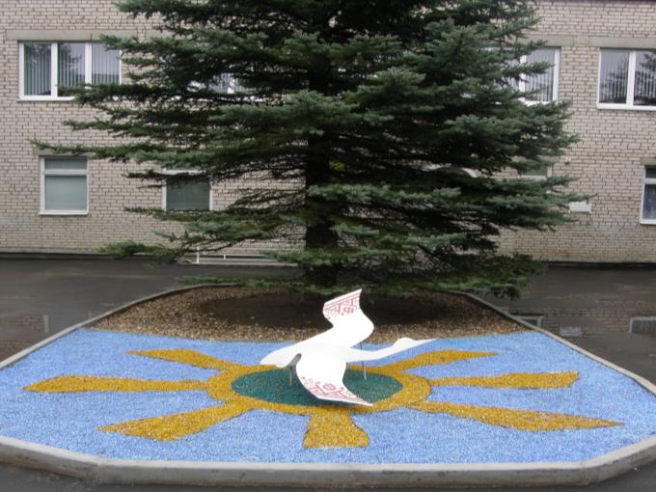

БУДЕМ РАДЫ СОТРУДНИЧЕСТВУ!

HUMANITARIAN PROJECT
state educational institution
"Special nursery garden of Slonim"
LOOKING FOR SPONSORS

Project goal: Creating an adaptive educational environment for children with disorders of the musculoskeletal system (hereinafter referred to as children with NFODA) in a special preschool institution.
1.Project name: "Education without borders"
2. The project implementation period: 3 months.
3. Applicant organization offering the project: state educational institution "Special nursery-garden of Slonim".
4. The goal of the project: to Create an adaptive educational environment for children with disabilities of the musculoskeletal system (hereinafter referred to as children with NFODA) in a special preschool institution.
5. Tasks planned for implementation within the project:
provide the material and technical base for the organization of an adaptive educational environment: purchase and installation of a crawler step, replacement of floor coverings, replacement of doorways, interior finishing works;
to create conditions for effective rehabilitation of children with PODA;
quality organization of the educational process with children PODA.
6. Target group: 7 children with disorders of the musculoskeletal system.
7. Brief description of the project activities:
Consultations with specialists on creating conditions for the organization of an adaptive educational environment.
Providing the material and technical base for the organization of an adaptive educational environment.
Bidding for the purchase of necessary materials.
Equipment of the room with special equipment for adaptation and rehabilitation of pupils.
Organization of educational process with children NVOD through the use of adaptive learning environment.

SO, WITH YOUR FINANCIAL HELP AND OUR EXPERIENCE OF WORKING WITH CHILDREN WITH PECULIARITIES OF PSYCHOPHYSICAL DEVELOPMENT, WE CAN QUALITATIVELY ASSIST THE CHILDREN, PARENTS AND THE PEDIATORS!

8. Total funding (dollars USA): 20000 dollars
Source of funding | Amount of financing  (dollars USA)
Contributor | 19 000
Co-financing | 1000
9. Place of the project implementation (region/district, town): Grodno region, Slonim district, Slonim city
10. Contact person:
Yagovdik Larisa Vladimirovna, Deputy head for core activities, tel.: 801562 22466, e-mail: sad_special@slonim-uo.by

WE WILL BE HAPPY TO COOPERATE!

